Обоснование максимального значения цены контракта
«Поставка нефтепродуктов»

Дата подготовки обоснования начальной (максимальной) цены контракта: | 23.06.2026
Используемый метод определения начальной (максимальной) цены контракта: | иной
Обоснование выбранного метода определения начальной (максимальной) цены контракта: | В соответствии с частью 22 статьи 22 Федерального закона от 05.04.2013 № 44-ФЗ «О контрактной системе в сфере закупок товаров, работ, услуг для обеспечения государственных и муниципальных нужд». Приказ ФАС России от 22.11.2024 №894/24 «Об утверждении Порядка определения начальной (максимальной) цены контракта, цены контракта, заключаемого с единственным поставщиком (подрядчиком, исполнителем), начальной цены единицы товара работы услуги при осуществлении закупок топлива моторного, включая автомобильный и авиационный бензин» (далее — Порядок).  Расчет произведен в соответствии с пунктами 6-11 Порядка.

№ п/п | Наименование объекта закупки | Ко-во товара | Ед.изм. | Период поставки (N), мес. | Источник информации | Индекс потребительских цен ИПЦ=(104,9*-100)/12*6/100+1 | Коэффициент стоимости отвлечения денежных средств Кодс=(Кцб/100)/12*N+1 | Цена за единицу, руб | НМЦК
 |  |  |  |  | https://rosstat.gov.ru/storage/mediabank/91_17-06-2026.html
 |  |  |  |  | цена за ед.
1 | 2 | 3 | 4 | 5 | 6 | 7 | 8 | 9=6*7*8 | 10=3*9
1 | Бензин автомобильный (АИ-92) | 100 | литр | 6 | 62,35 | 1,0245 | 1,07125 | 68,43 | 6 843,00
2 | Бензин автомобильный (АИ-95) | 2000 | литр | 6 | 67,09 | 1,0245 | 1,07125 | 73,63 | 147 260,00
 | ИТОГО: | 2100 |  |  |  |  |  |  | 154 103,00

* индекс потребительских цен (базовый)
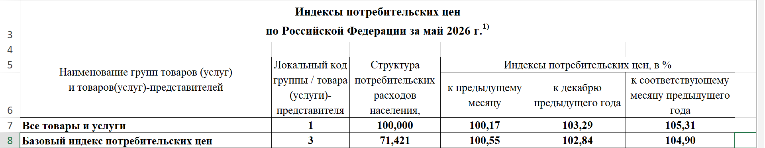

Кцб - ставка рефинансирования – 14,25% (https://www.cbr.ru/hd_base/keyrate/)
Исполнитель: Шахова А.Е.
23.06.2026

